**一．注册**

1.点击**投标报名注册**



**2.按要求填写信息**

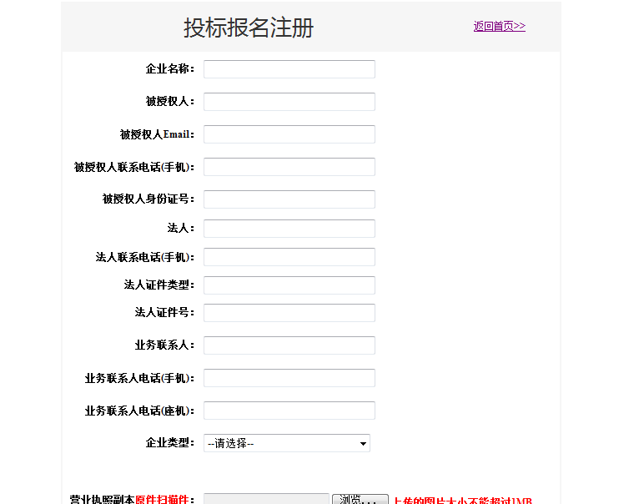

3.**信息填写完成后点击在线注册，会出现下图注意此时的账号未激活，是无法登录的，等待管理员激活**

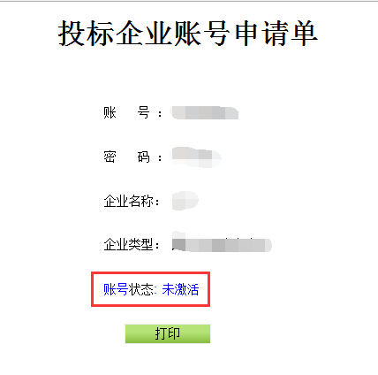

**二．登录**

**4.账号激活后，填写账号，密码，验证码，进行验证。**



**5．为了投标信息的安全，登录成功后，点击我的账号，出现下面界面，进行初始密码的修改**

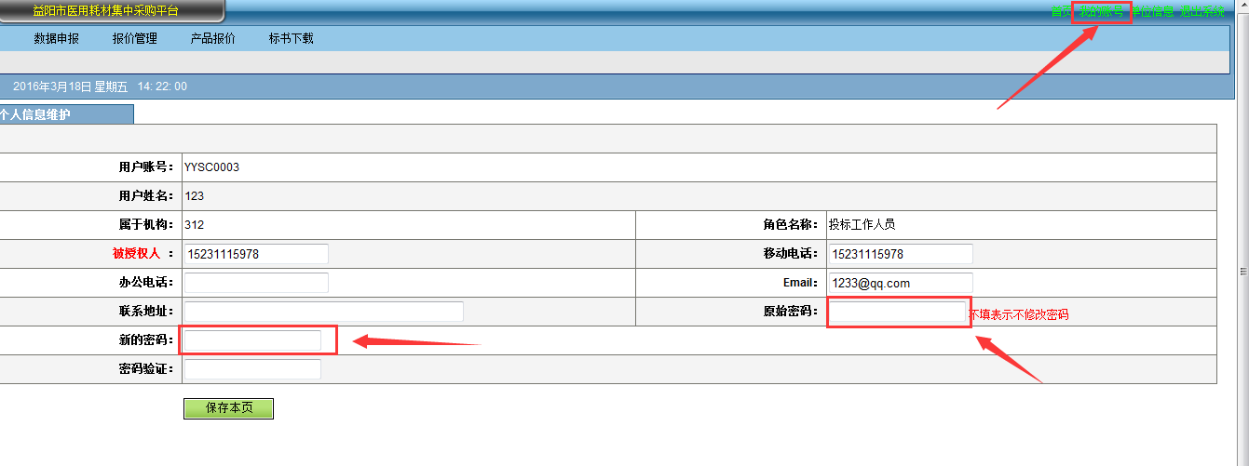

**三．常规产品信息申报**

**1．投标资质信息申报：点击投标资质申报出现下图**

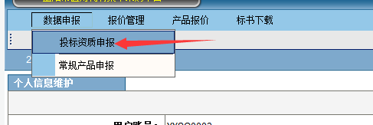

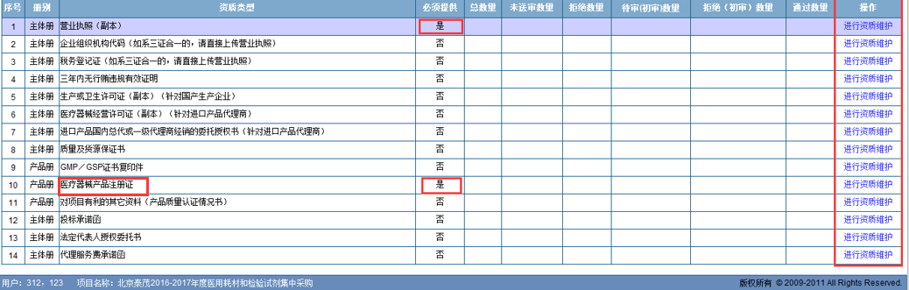

“必须提供”状态是——“是” 为必须维护项（必写项），“否”为可维护项，图中“医疗器械产品注册证”这里必须认真维护，

否则无法正常进行“常规产品申报”

特别说明：以上“必须提供”状态---“是”为必须维护项的相关资质证件必须维护完成后才能进入下一步的“常规产品申报”，请个企业务必要认真维护完成。

**点击右侧“进行资质维护”，出现下图**

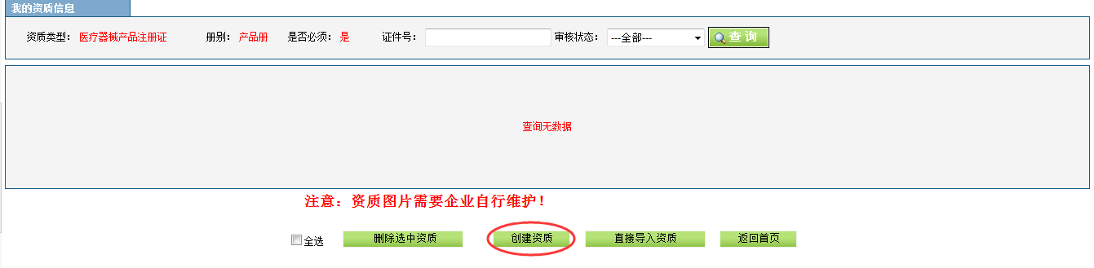

**点击“创建资质” 后，出现下图**

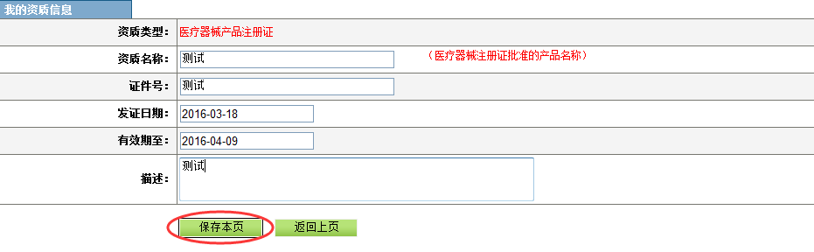

**“资质名称”是指产品的医疗器械注册证批准得产品名称（如：一次性使用无菌注射器）；“证件号”是指产品的注册证号码（如：国食药监械(准)字2011第3150319号），所有信息填写完整后，然后点击保存，页面将自动返回上一页面，这时我能看到刚才创建的证件基本信息，状态为“未送审”状态（如下图）：**

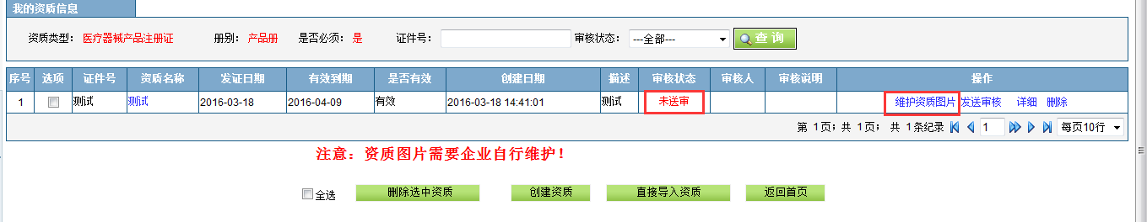

**此时我们还需要维护上传相关证件的电子图片信息，点击“操作”列中的“维护资质图片”按钮来进行图片上传（如下图）：**

**填写图片信息，点击“浏览…”找到电脑上的证件图片路径，点击添加后完成图片上传，点击“返回上页”，然后发送审核，状态变为“待初审”状态后即完成一个产品资质信息的维护（如下图），多个产品重复以上操作即可**

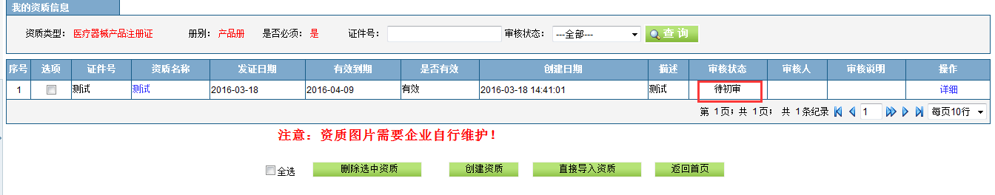**。**

**特别说明：所有维护的资质证件发送审核后（即证件状态为“待初审”状态（如上图）），无需等待工作人员进行审核，就能进行下一步的“常规产品申报”。我们审核各企业网上系统申报维护的产品资质等相关证件信息，是要等待各企业在规定时间内将纸质投标证明文件递交或邮寄到我公司后才开始依照纸质证明材料来审核网上申报的产品证件信息和常规产品信息。**

**2、常规产品信息申报：点击“数据申报”---“常规产品申报”如下：**

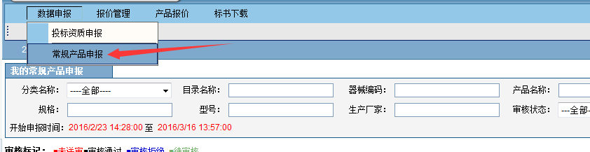

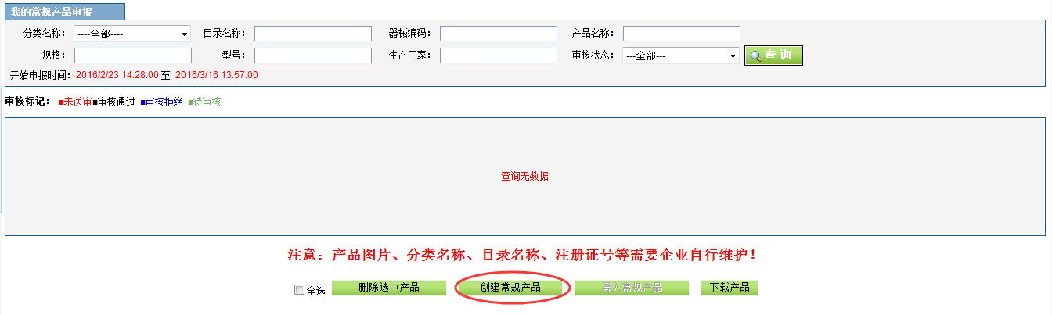

**点击“创建常规产品”出现下图**

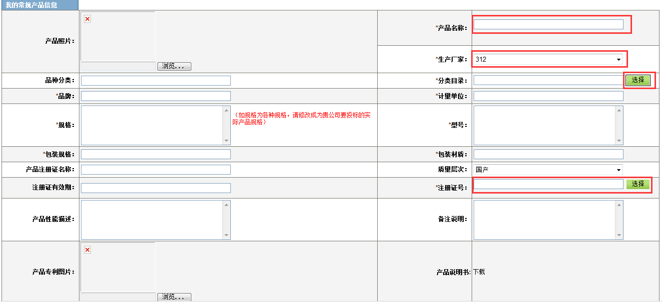

**“生产企业”栏系统默认的是投标报名企业。**

**注意：如果是经营企业。就需要把申报的产品的生产厂家告诉湖南康一。湖南康一会给该账号关联好生产厂家。**

**一个经营企业可以同时申报多个不同生产厂家的产品，但需要每个不同厂家的产品关联各自生产厂家。**

**“注册证号”后面的“选择”项，是我们要在上面的第一步“投标资质信息申报”维护的“医疗器械产品注册证”资质信息中去选与产品相对应的产品注册证信息。**

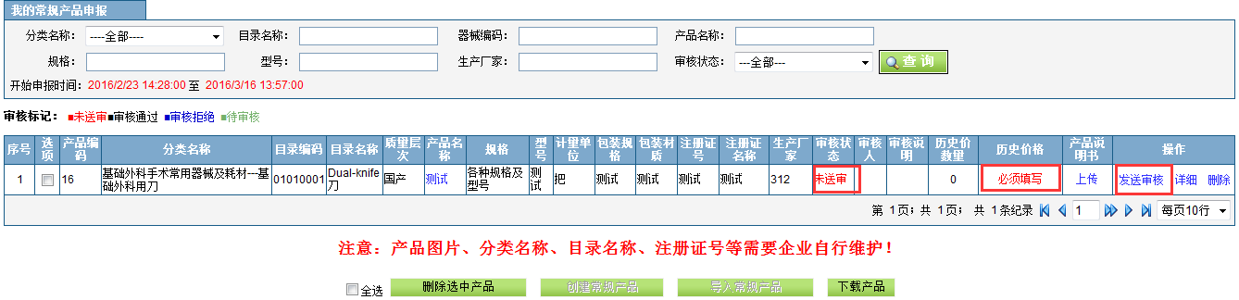

**此次招标，申报维护的产品历史价格必须填写，点击“必须填写”**

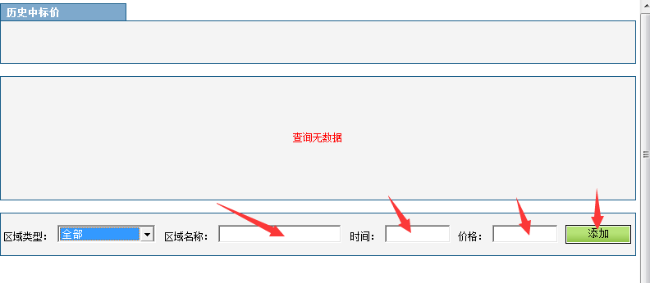

**添加历史价格后，还需上传历史价格依据（即上传提交对应产品在湖北地区或其它省份2014年1月1日以后的中标通知书或送货发票复印件，新上市的产品提供物价备案表)，点击“必须上传”按钮，上传历史价格依据。**

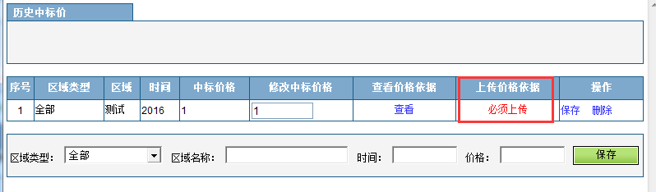

**上传成功后，关掉上传依据的窗口，然后再刷新页面，即可显示历史价格的信息，点击“查看”也可查看填写的历史价格信息，如下：**

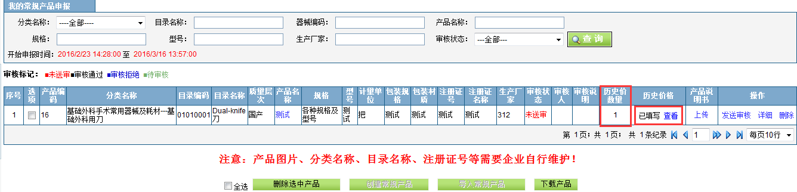

**全部信息录入填写完整后，产品信息状态是“未送审”状态，再次确认无误后就可以点击“发送审核”提交送审（若送审后发现信息仍然有误，此时就需要与我们工作人员联系，告知情况，由工作人员“拒绝审核”打回后自行修改或直接由我们工作人员帮您修改，所以在创建信息时一定要仔细核对信息）。**

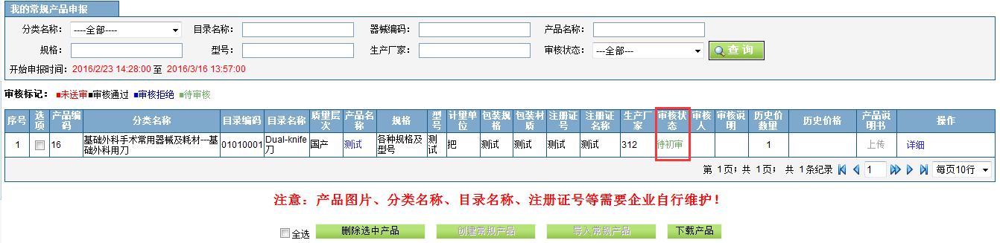

**我公司相关工作人员会在规定审核时间内根据递交的纸质投标书来审核企业网上申报的产品信息，审核通过后的状态即为“审核通过”，审核拒绝的状态即为“审核拒绝”。**

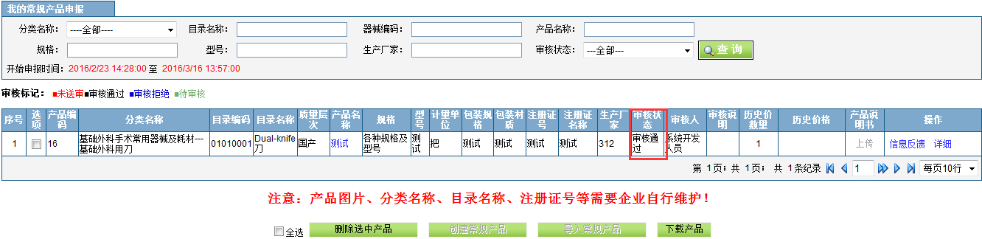

**审核拒绝的产品，我们会给出拒绝的理由，按照拒绝的理由重新修改好后，再次发送审核，我们工作人员会在规定时间内再次进行审核，直至产品审核通过或审核拒绝。**

**四．投标产品报价**

**1.点击“网上报价(私钥)” 出现下图**

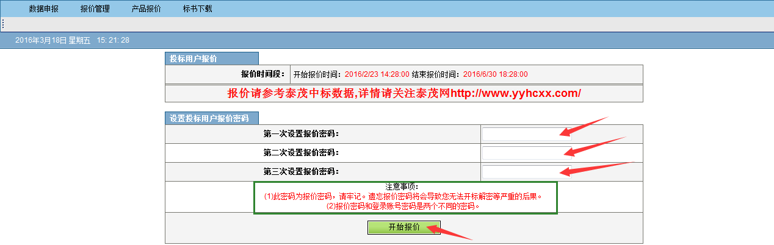

**密码设置完成后点击“开始报价” 出现下图**

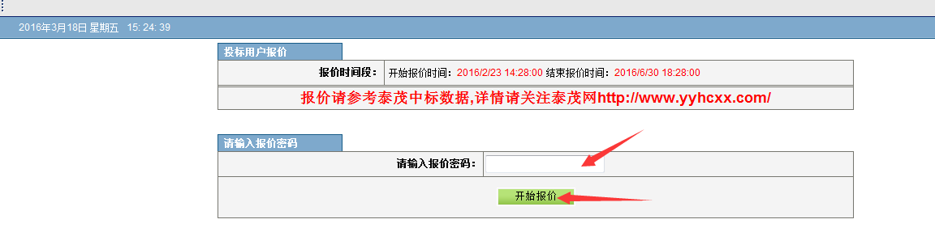

**输入设置的报价密码后点击“开始报价” 出现下图**

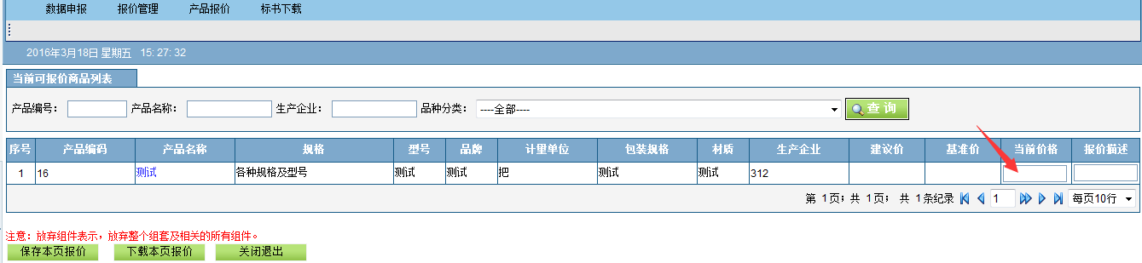

**输入当前价格后“保存本页报价”**

**五．开标解密**

**1.点击“开标解密(私钥)” 出现下图**

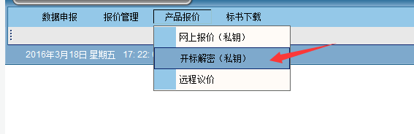

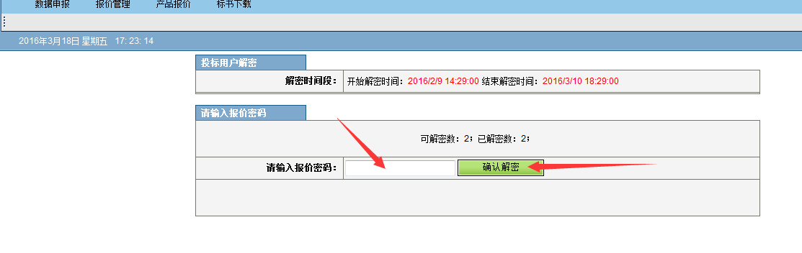

**输入设置的报价密码后点击“确定解密”**

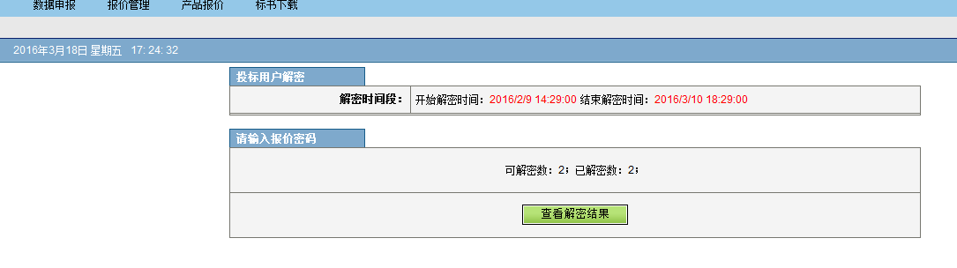

**点击“查看解密结果”**

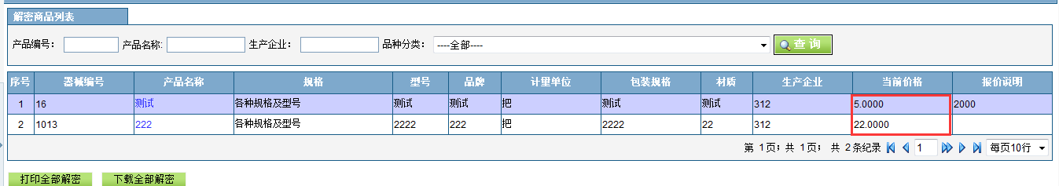

**查看商品当前价格**

**六．第一轮议价**

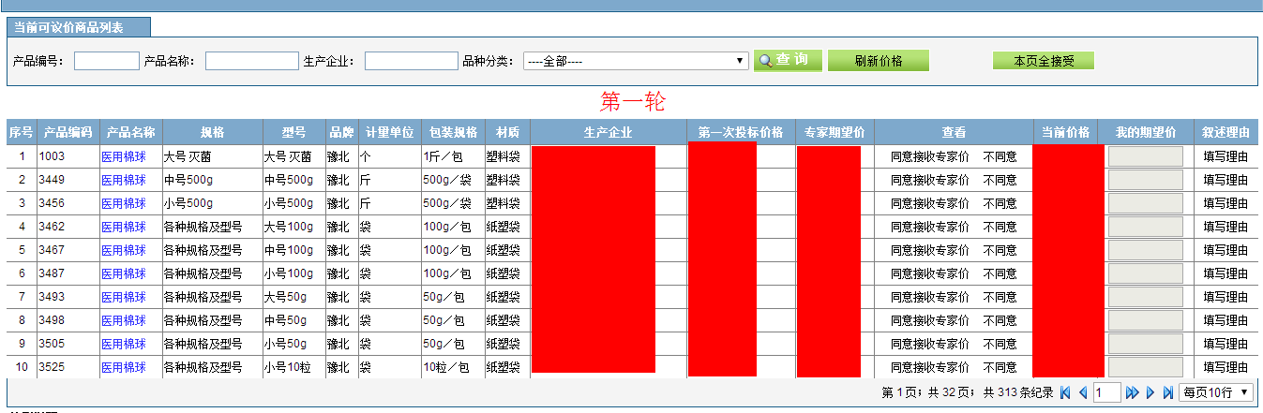

**入围进入议价的产品，专家会制定建议价，企业根据专家期望价进行同意或者不同意。**

**七．第二轮议价**

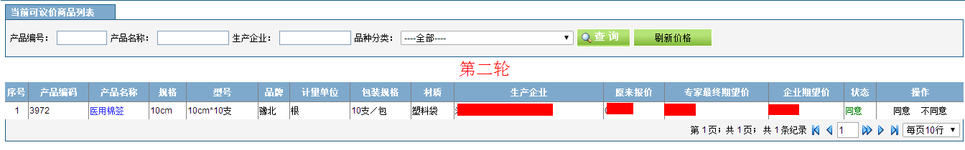

**企业不接受第一轮议价的，专家会制定最终期望价，企业再次进行同意与否**